Website Gereja Salatiga

Tujuan: Membahas dan menyepakati visi, isi konten, serta langkah-langkah selanjutnya untuk membangun website gereja.
Tanggal: _____27 Juli 2027_______________ Tempat: _______________________
Rencana nama domain: 1. gkjsalatiga.com
2.gkjsalatiga.id
3: nama lainnya?

1. Mengapa Kita Membutuhkan Website
- Membahas tujuan website: menjangkau jemaat baru, membagikan artikel gerejawi: jadwal, khotbah, acara, informasi persembahan, dll.

2. Apa Saja yang Perlu Ada di Website
Bahas kemungkinan bagian-bagian website dan minta pendapat para peserta:
- Halaman Utama
- Tentang Kami (sejarah gereja, visi, misi, profil pendeta)
- Jadwal Ibadah / Kalender Acara gerejawi
- Khotbah (audio/video atau artikel)
- Pelayanan & Program (pemuda, paduan suara, pelayanan sosial, dll.)
- Galeri Foto
- Persembahan / Donasi Online
- Hubungi Kami & Lokasi (peta)
- Formulir Permintaan/Atestasi dll

3. Tampilan dan Kesan
- Kesan seperti apa yang ingin ditampilkan? (Hangat, ramah, modern, tradisional?)
- Apakah ada warna khusus, logo, atau ayat Alkitab yang ingin ditonjolkan?

4. Siapa yang Akan Mengelola Konten
- * Tim Konten Admin: (Mengupload konten apa saja yang akan ditampilkan):
  - - Artikel kotbah mingguan
  - - Warta Jemaat
  - - Program Gereja
  - - Renungah harian
  - - Bahan PPA
  - - Bahan pengajaran lainnya
  - - Link ke youtube gereja
* Tim Admin editor/artikel:
- Menyunting artikel untuk kepatutan di tampilkan di website.
- Siapa yang akan menyetujui untuk artikel sebelum konten dipublikasikan?

5. Anggaran & Jadwal Waktu
- Membahas anggaran untuk hosting/domain (biaya tahunan ).
- 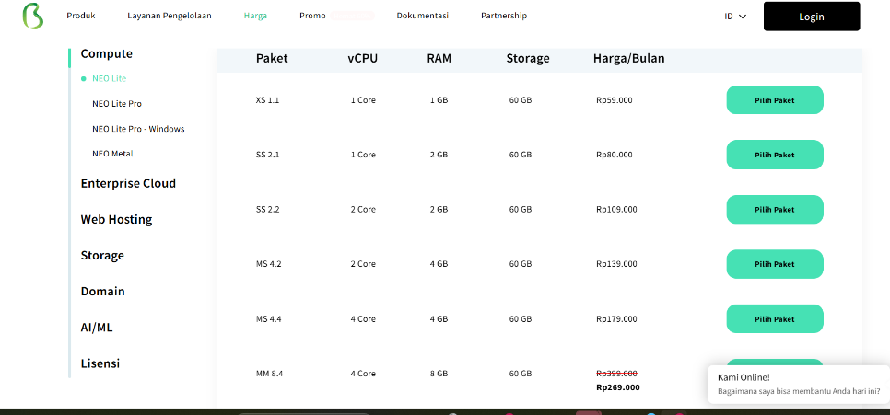
- 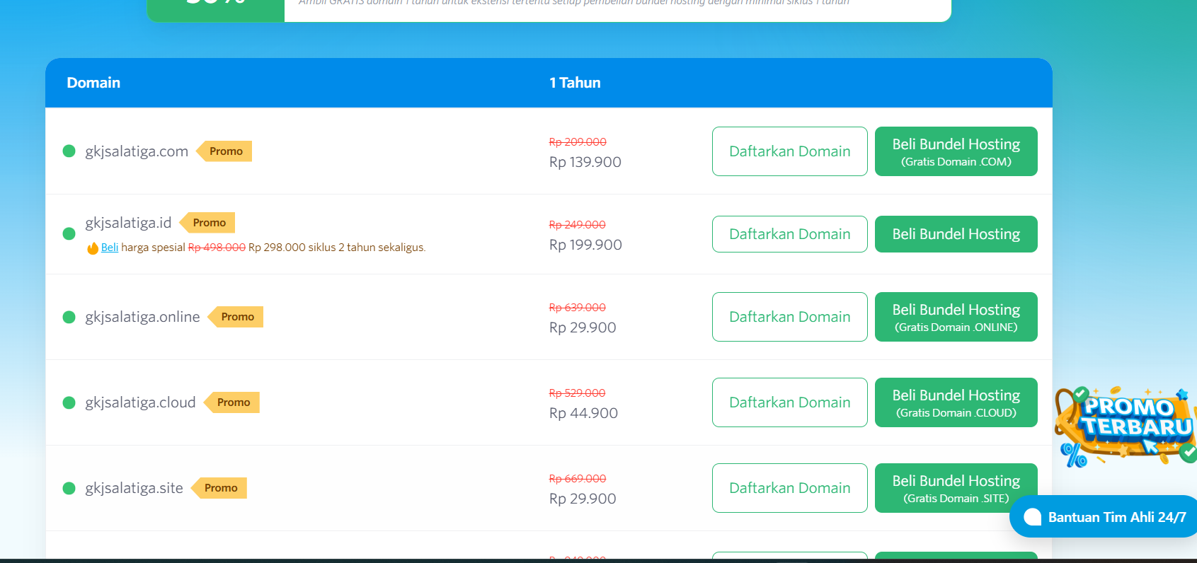
- Biznet Domain sedang promo 2 tahun (untuk domain .COM tahunan kedua akan dikenakan harga normal di 249rb/ tahun, saat ini juga tersedia untuk promo 2 Tahun hanya 348.000)
- Biaya hosting missal paket ss21 (2GB/60GB) Rp. 80.000 x 12 = Rp. 760.000 + Biaya domain 2 thn Rp. 348.000 = Rp. 1.108.000
- Menetapkan perkiraan target peluncuran

6. Langkah Selanjutnya & Pembagian Tugas (poin 2)
- Membagikan tugas (misalnya memilah foto, menulis teks Tentang Kami, profile pendeta dll).
- Paragraph pendek tentang jenis-jenis pelayanan: Anak, Remaja, Pemuda, Adi Yuswa, Diakonia, MM, PEJ, dll
- Atau cukup deskripsi bidang 1,2,3 dan komisi di dalamnya?

